* 1. Giao diện làm việc

Mở ứng dụng bằng cách bấm nút window và gõ chữ Project sẽ hiện ra ứng dụng  
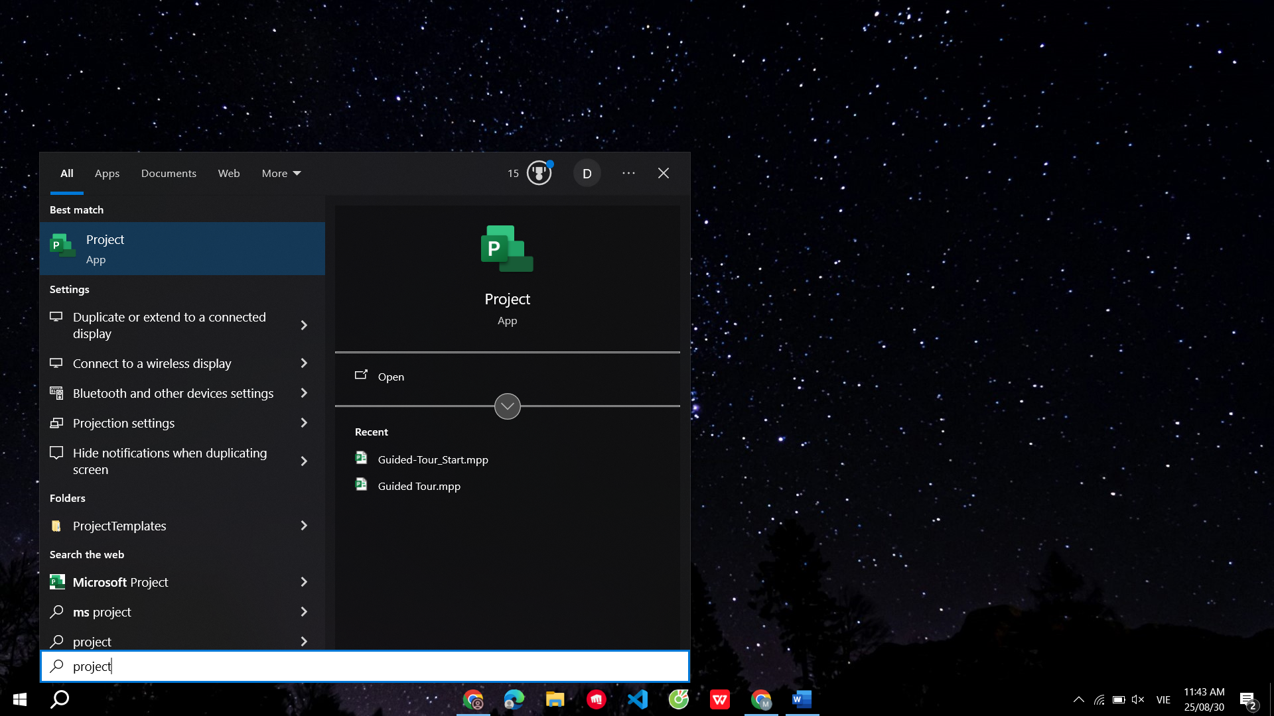

Bấm vào Blank Project   
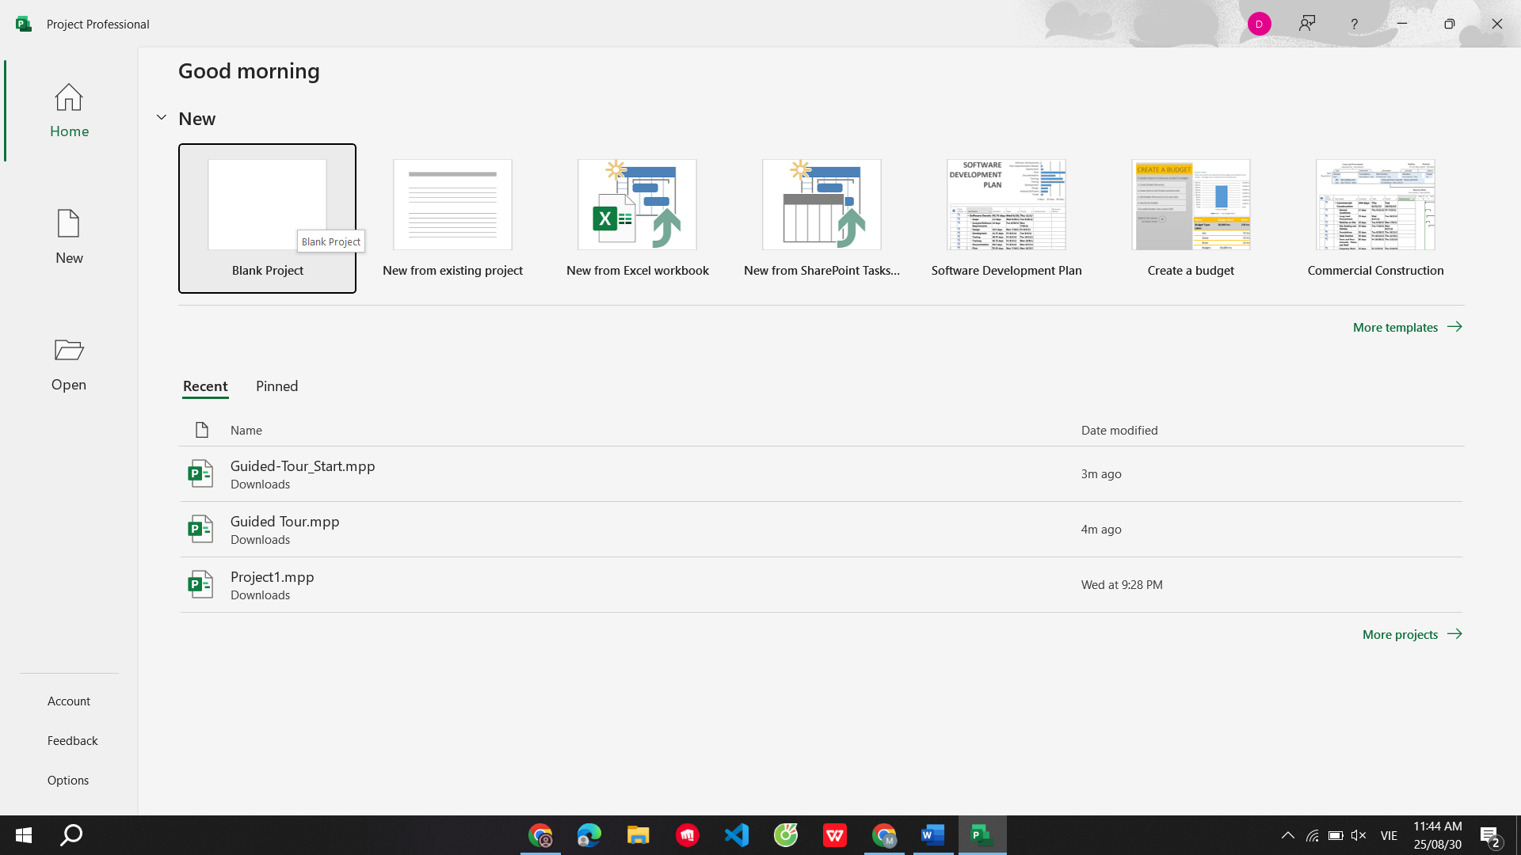

Chúng ta sẽ được màn hình như sau

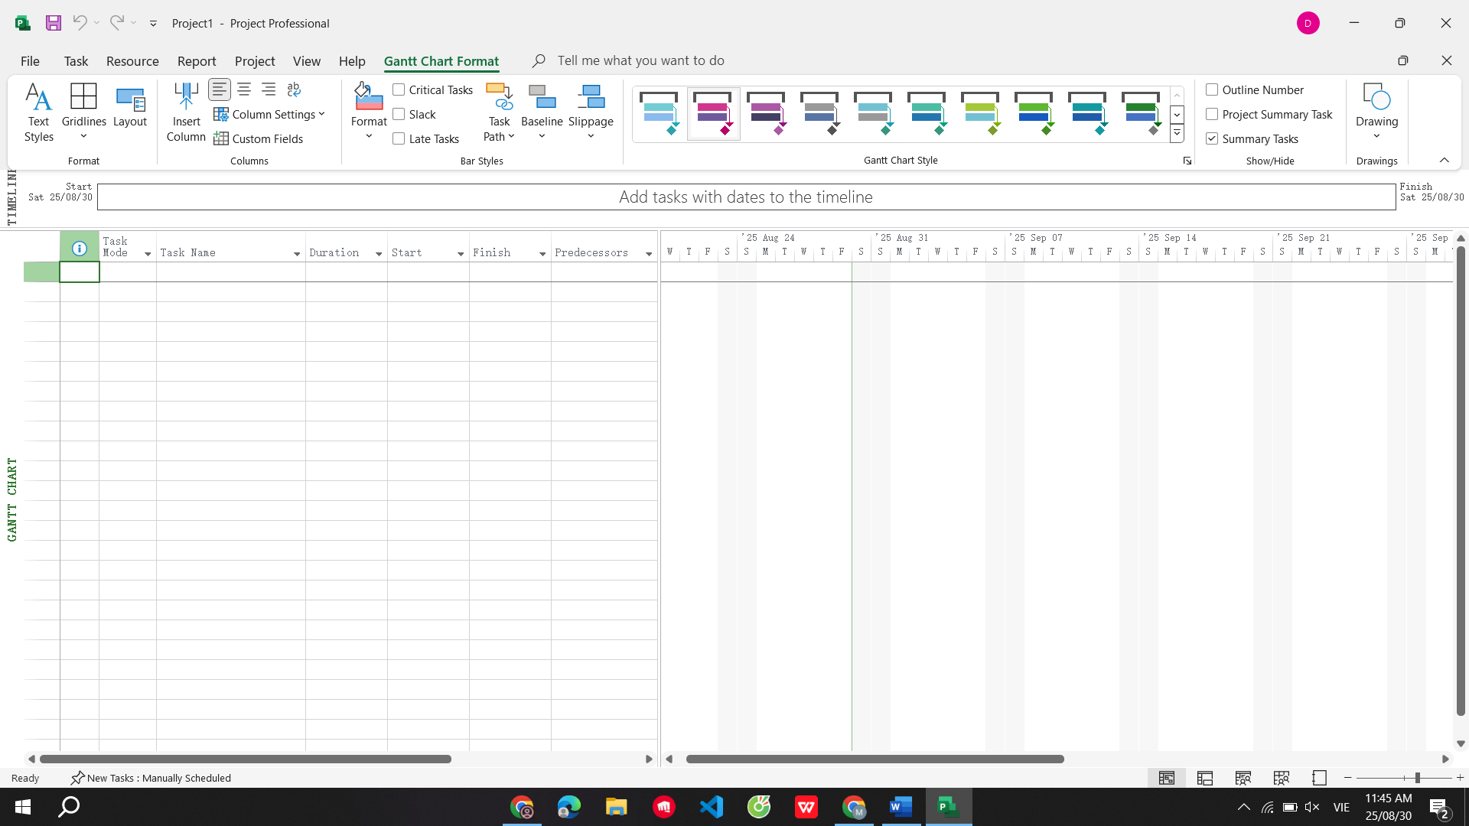

Thanh công cụ sau khi nhấn vào Task

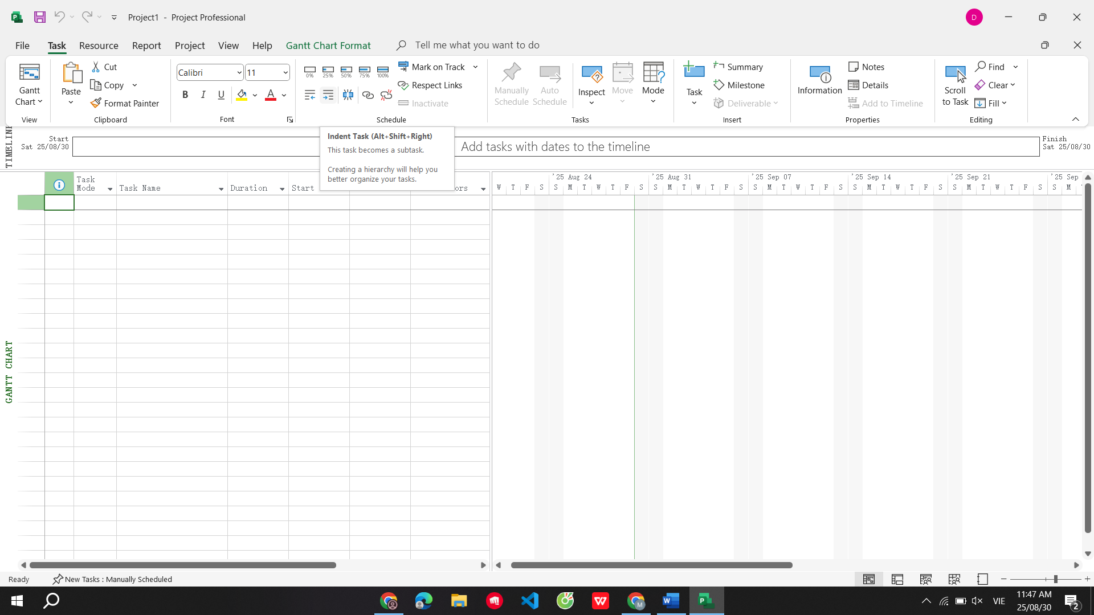

Khi bấm chuột phải vào ô bất kì sẽ hiện ra công cụ Shortcut menu và Mini toolbars

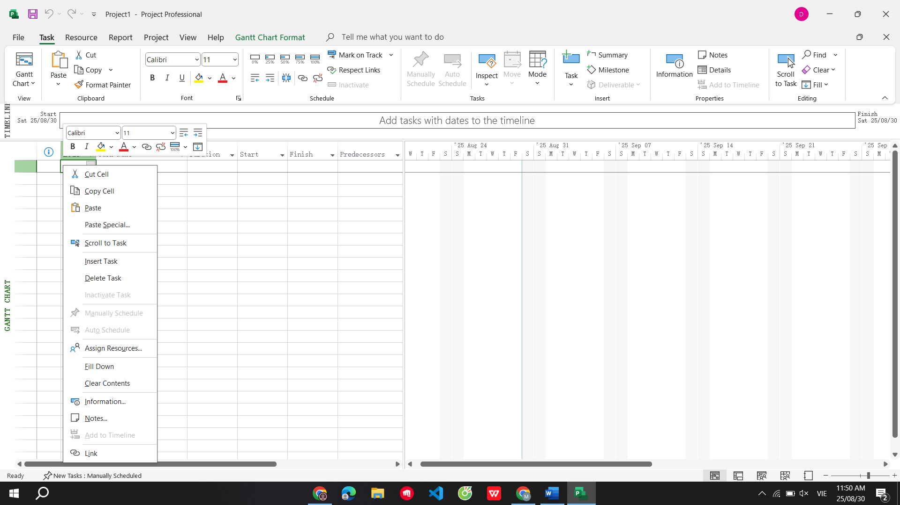

* 1. Khung nhìn Backstage

Sau khi bấm vào File sẽ được giao diện như này   
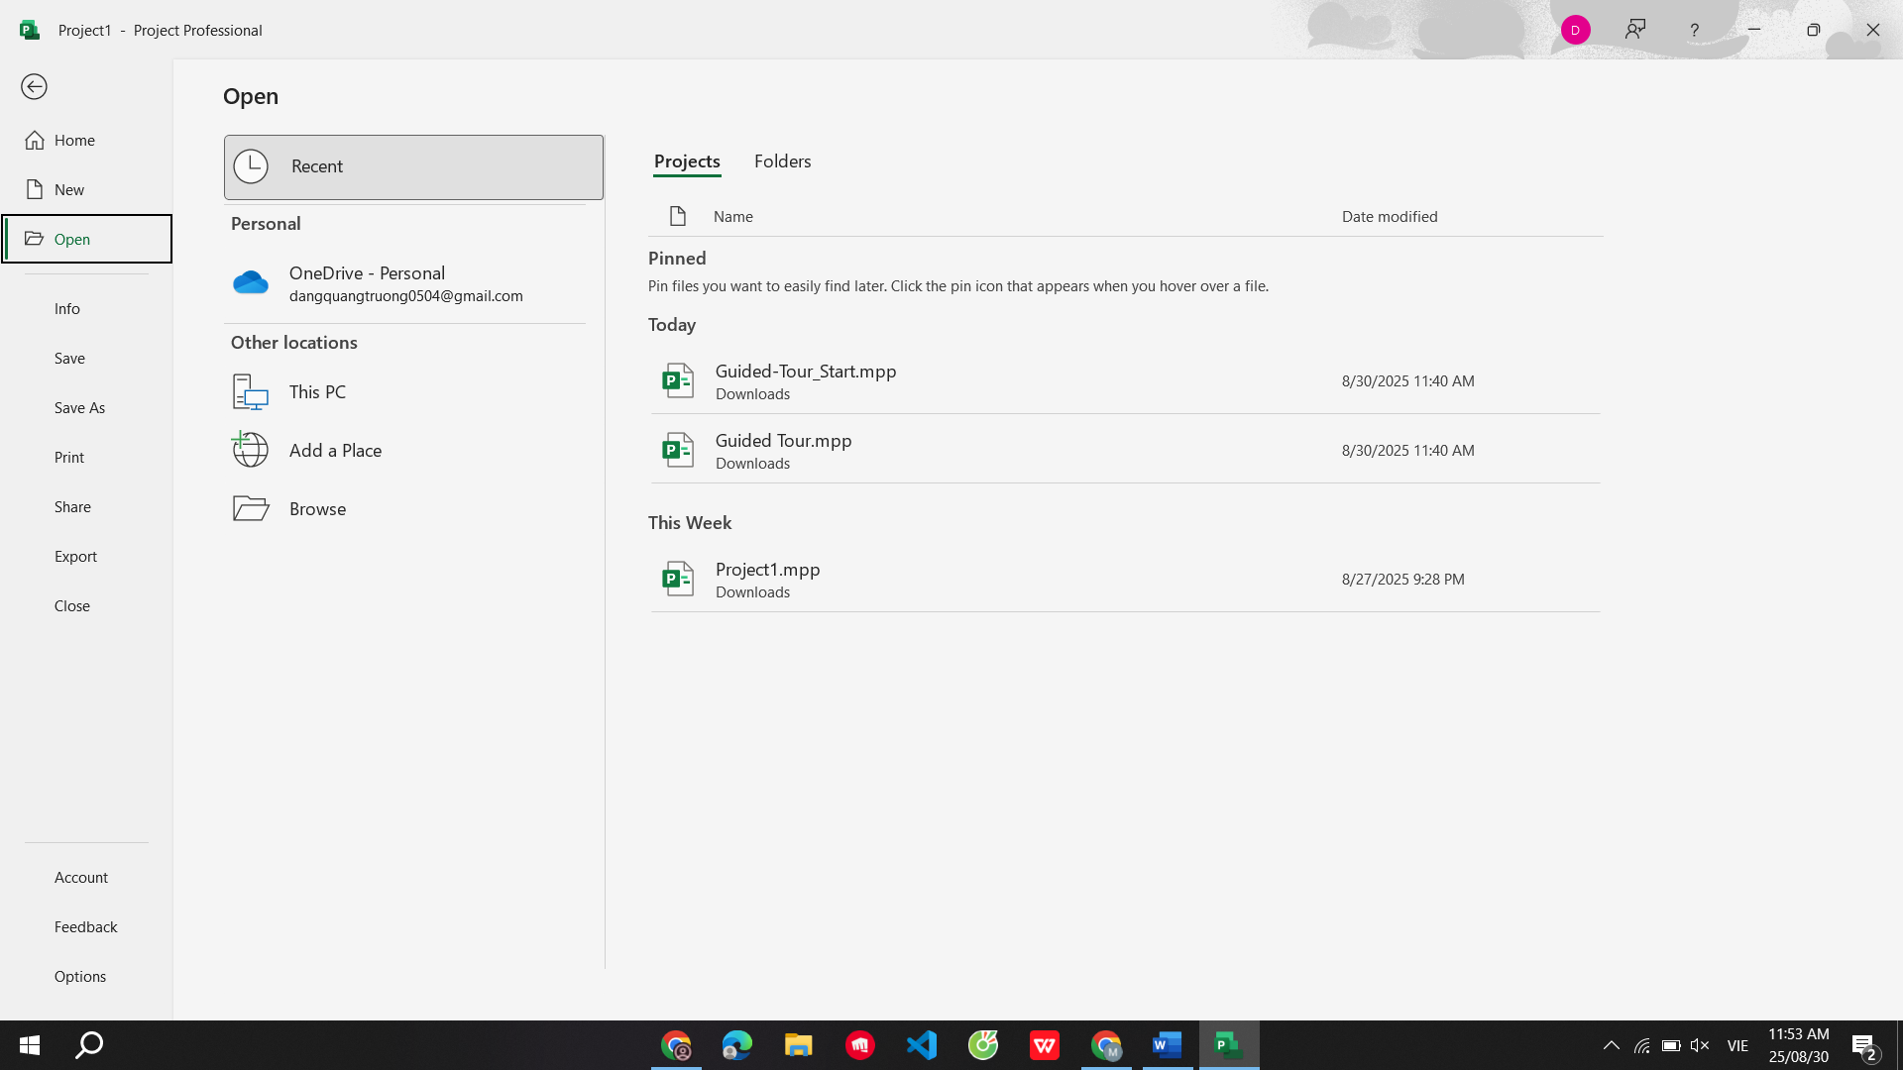

Mục Info sẽ cung cấp các thông tin về project   
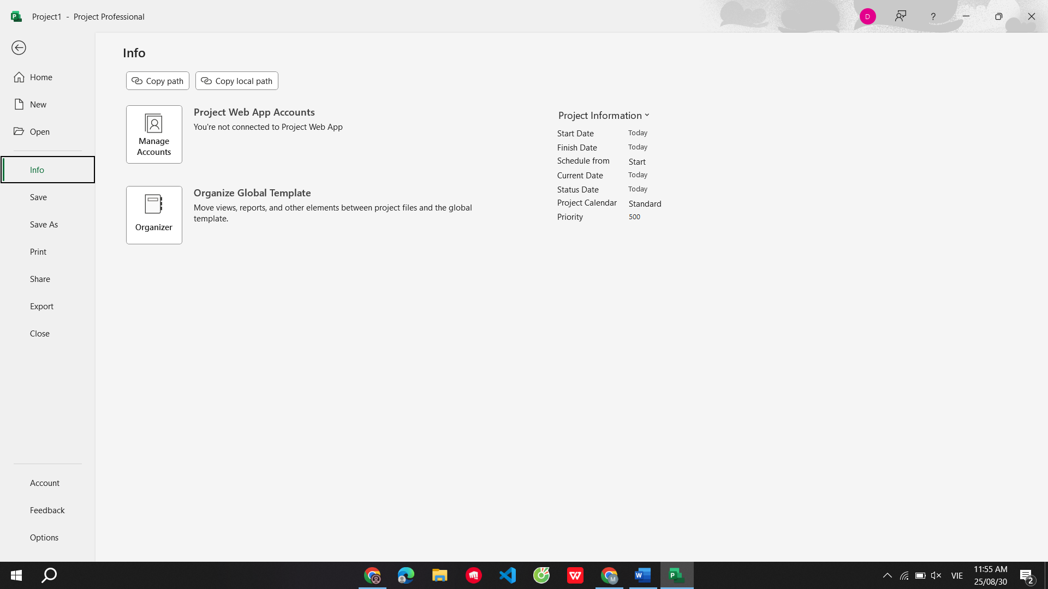

Và các mục khác như Save, Save as, Print , Share, Export,... cũng như các MSO khác

Khi bấm vào mục Open, chúng ta có thể chọn file từ phần vừa mở gần đây

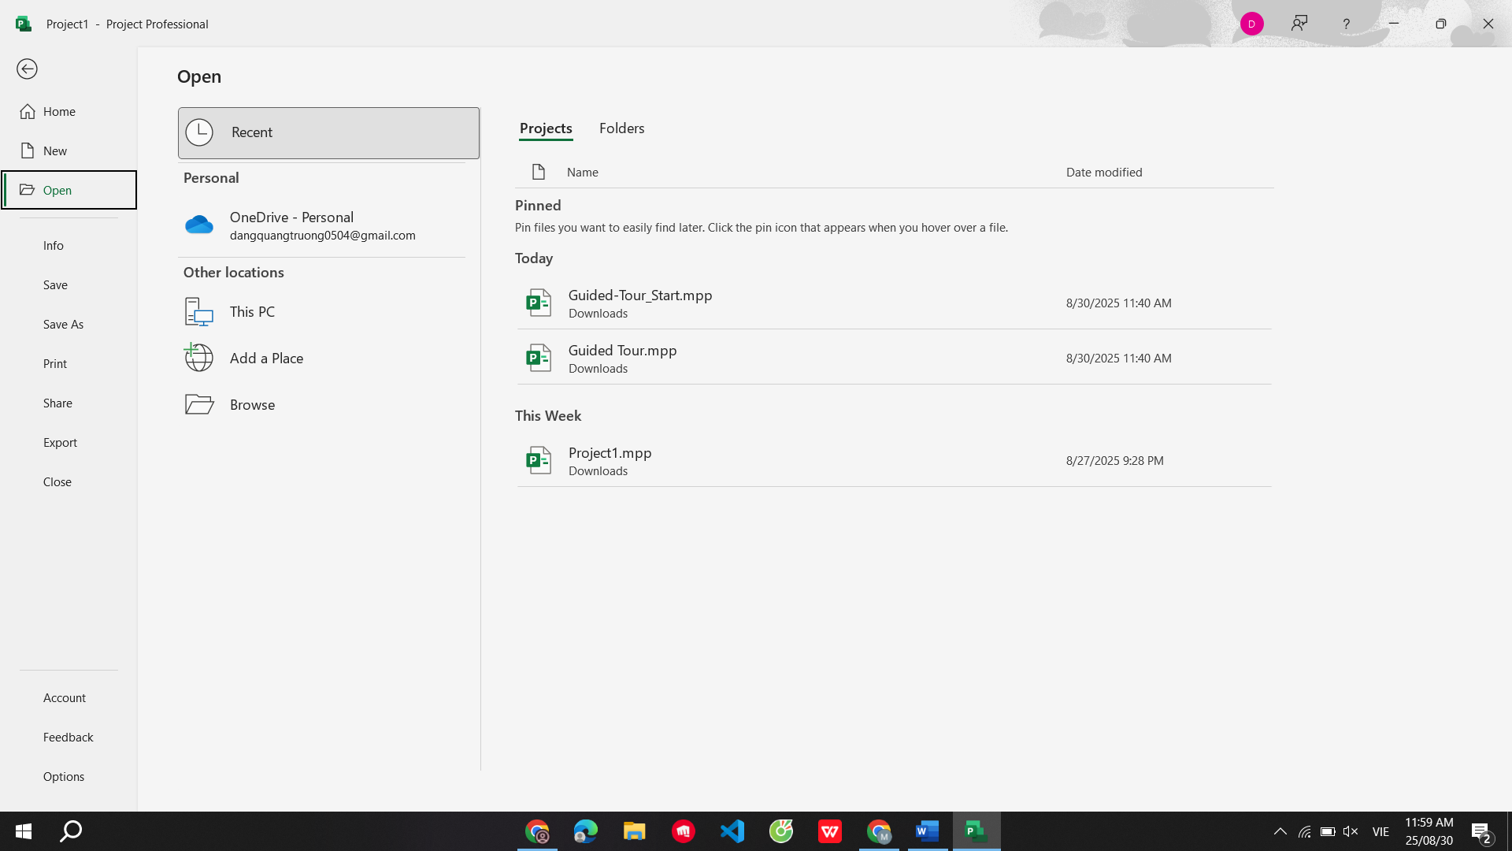

Hoặc bấm vào phần Browse để chọn file

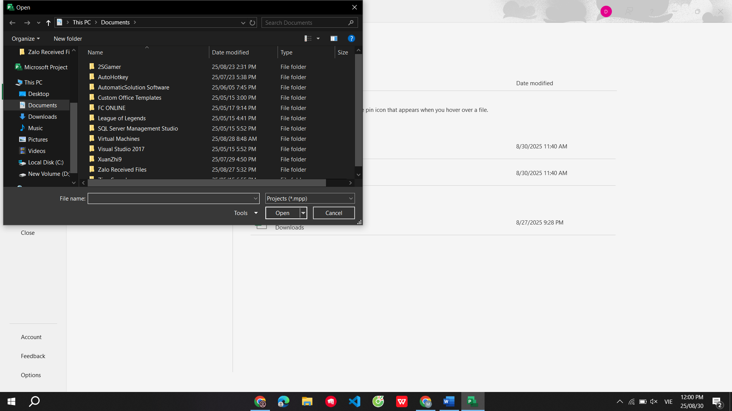

Chọn file mẫu để mở ra

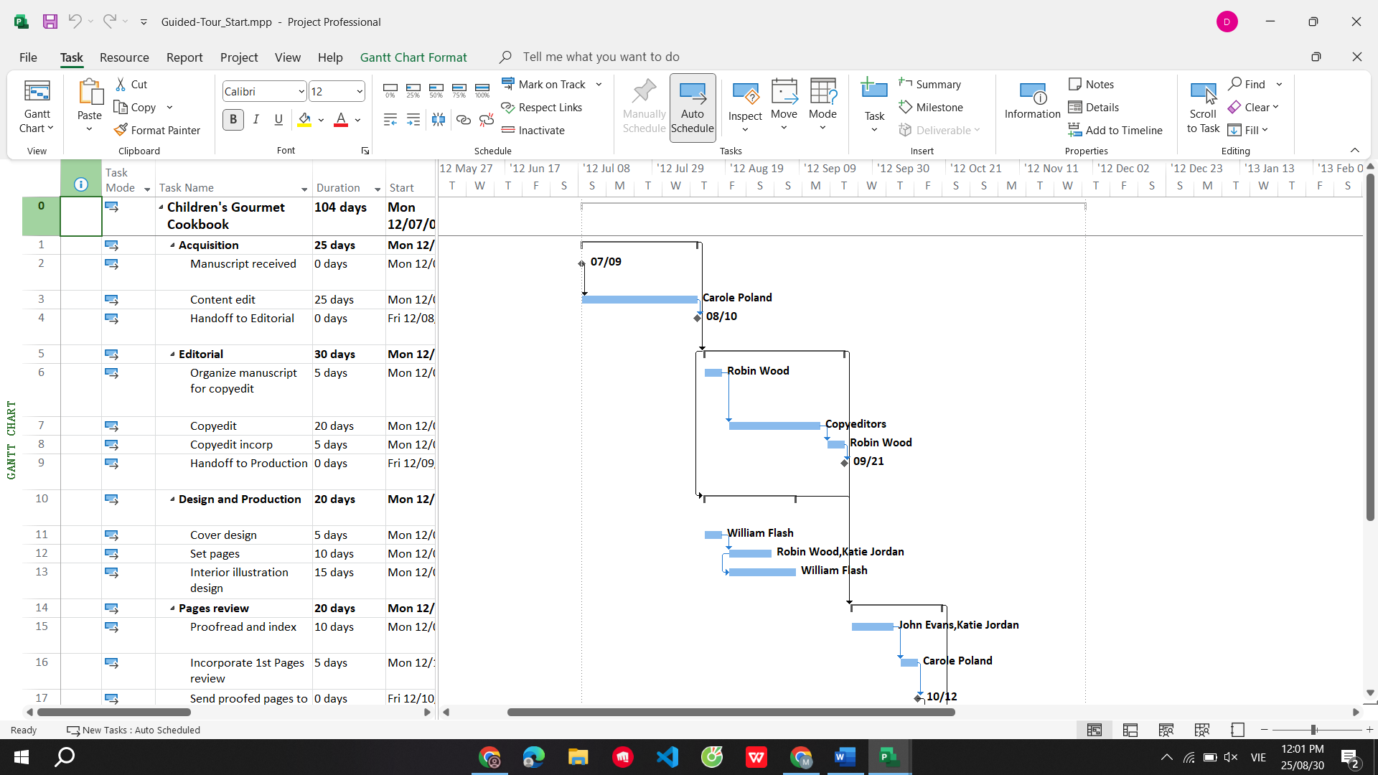

Để lưu tên file và nơi lưu thì chúng ta sẽ bấm vào File -> Save as

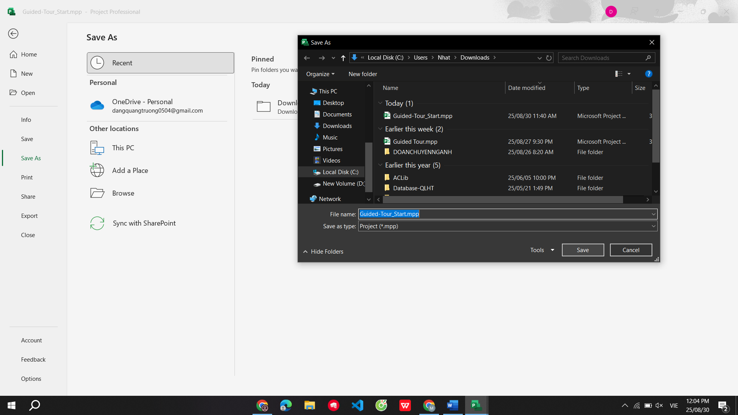

Mục Save as type chọn Project Temlates  
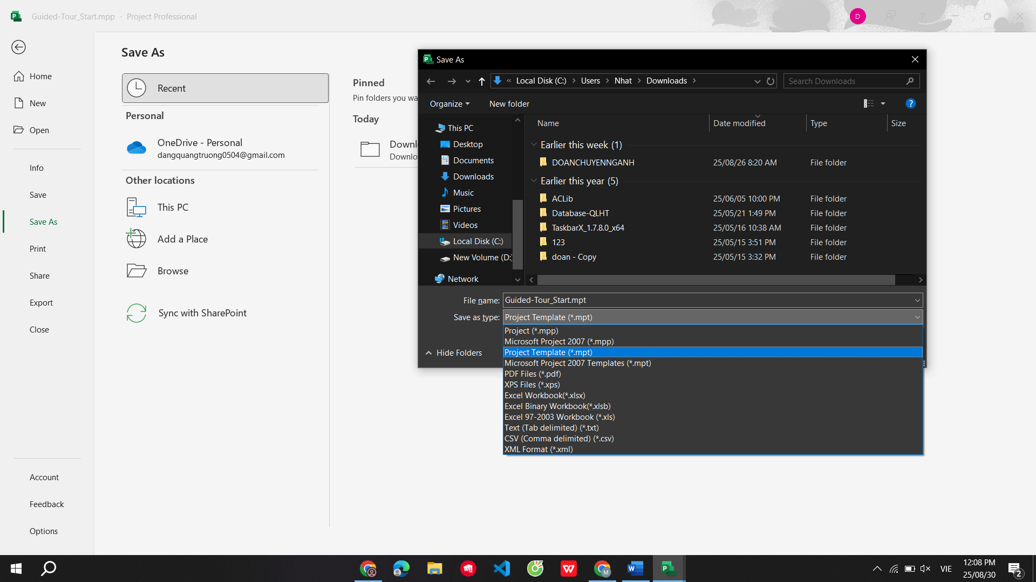

Chọn các mục để loại bỏ khỏi file

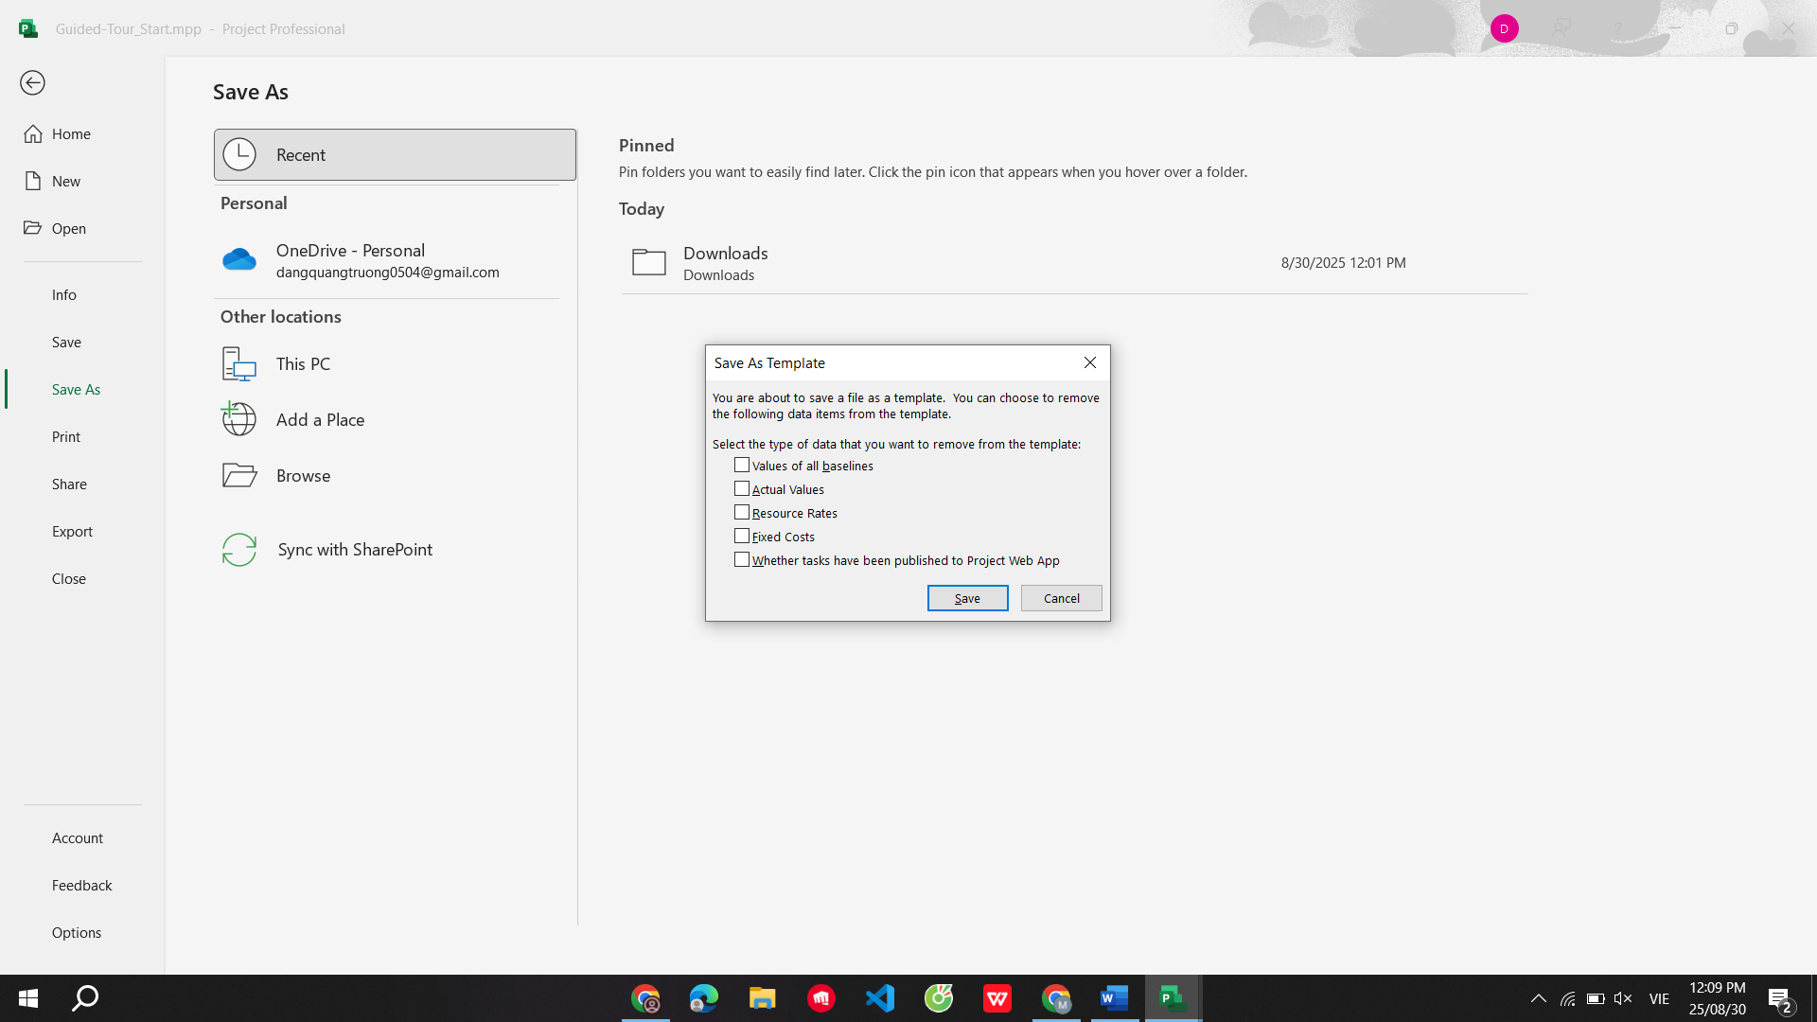

* 1. Tab và ribbon

Mục Task

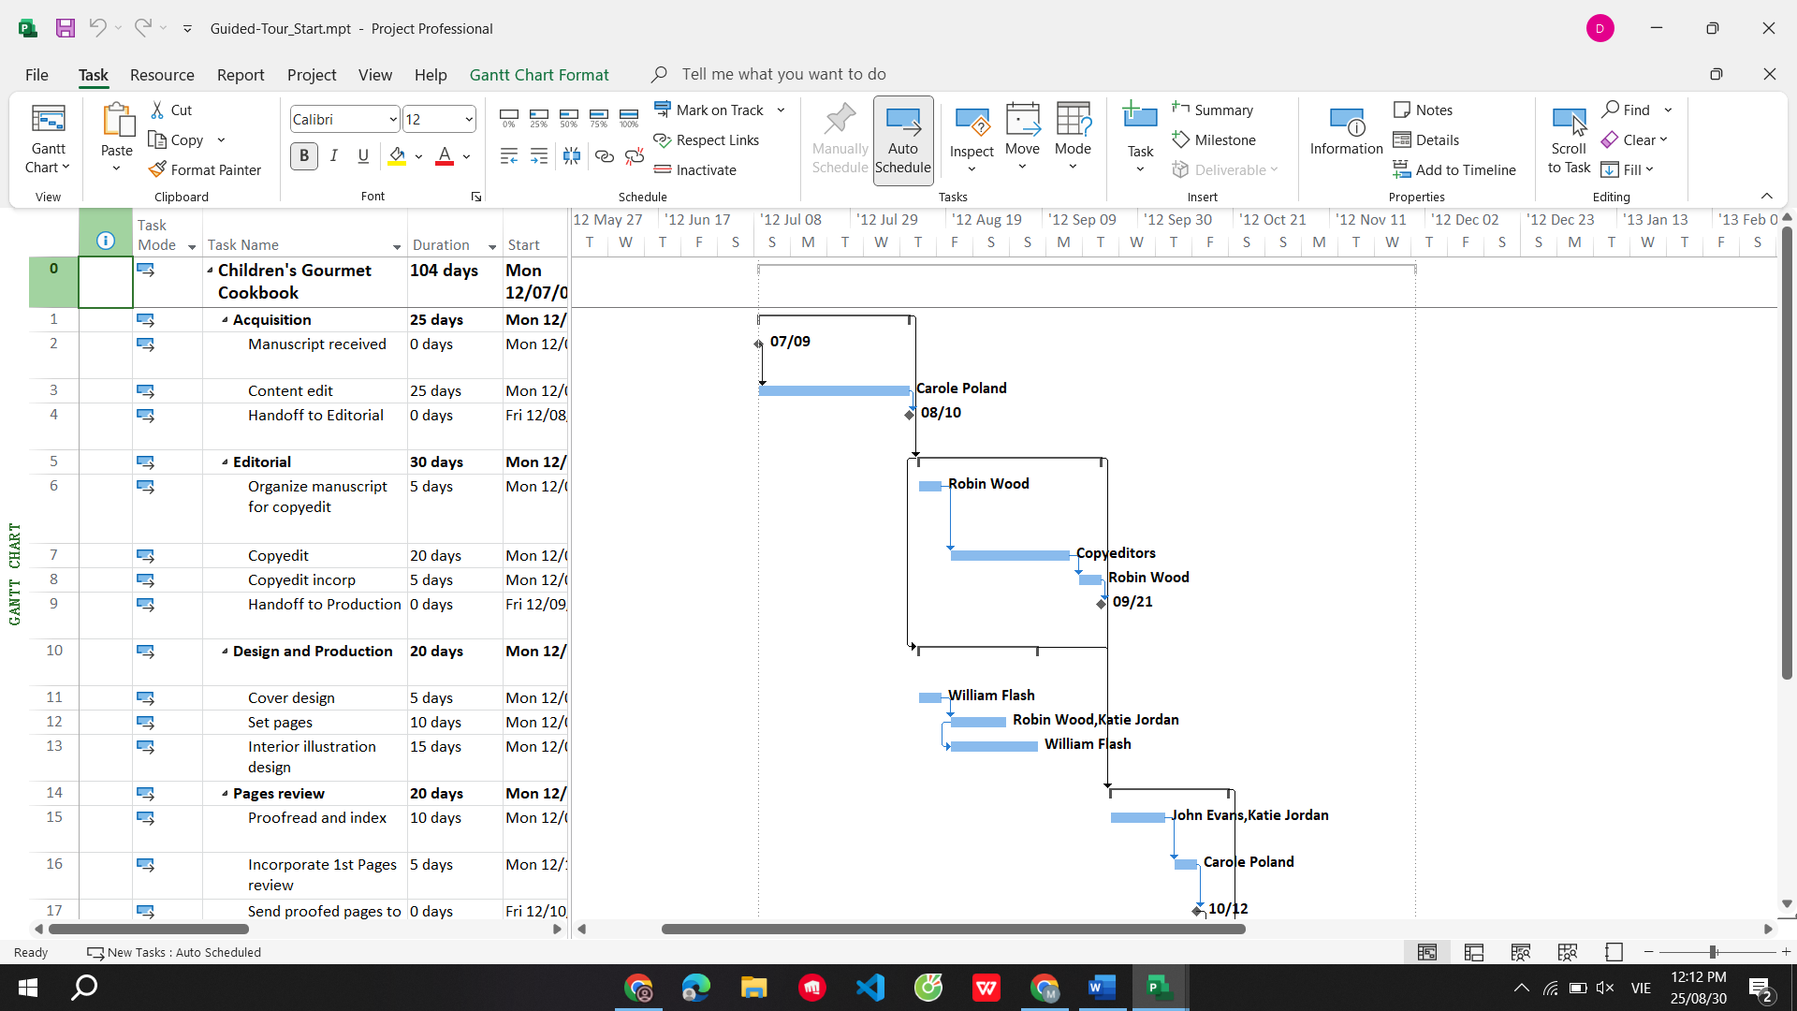

Mục Resource

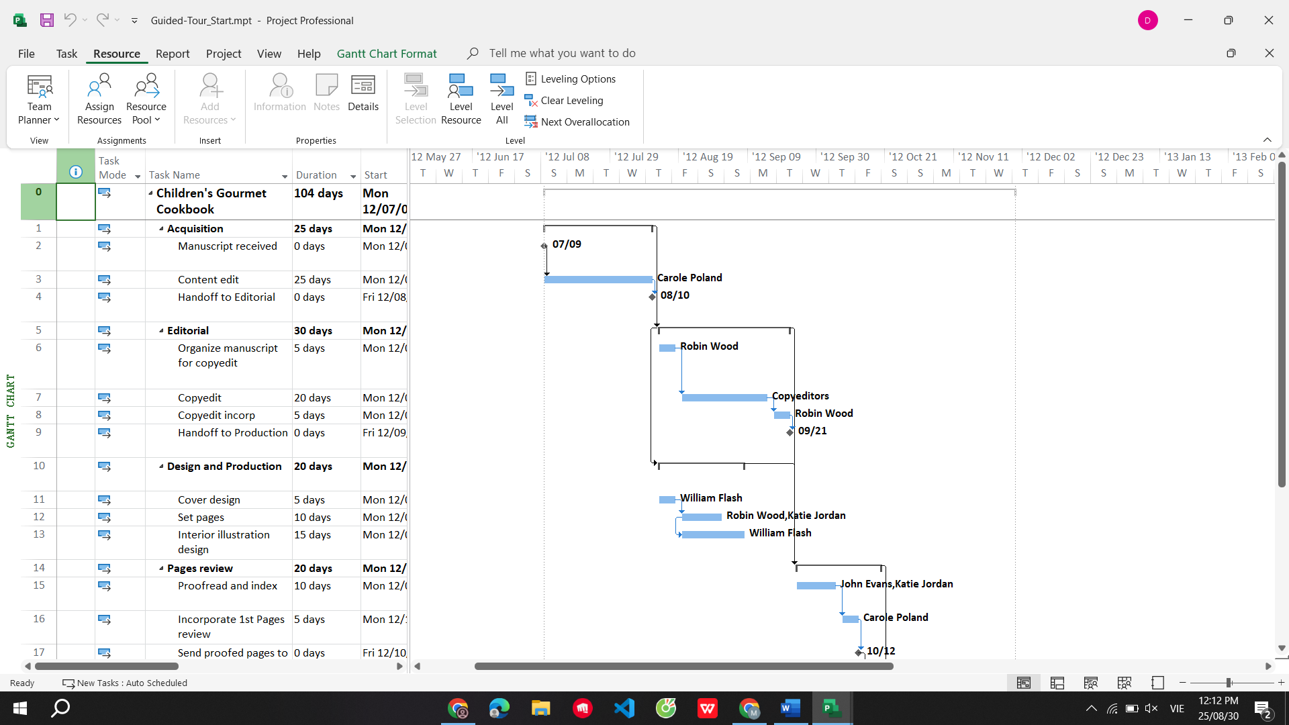

Mục Report

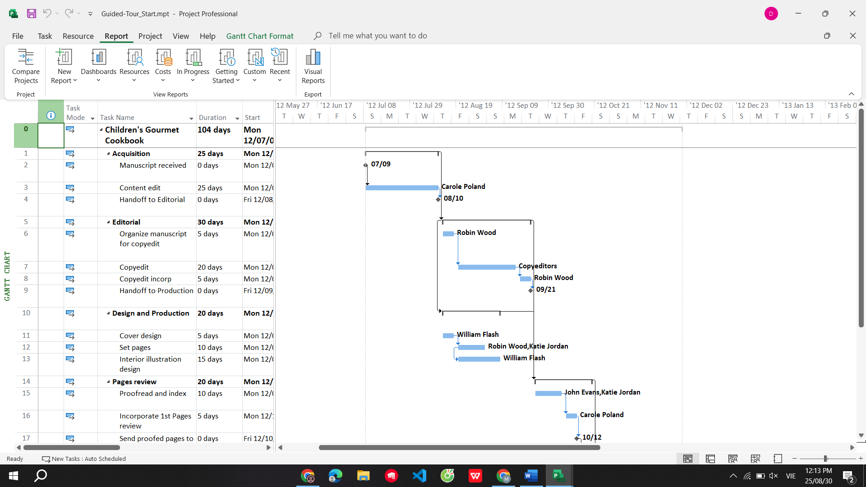

Mục Project

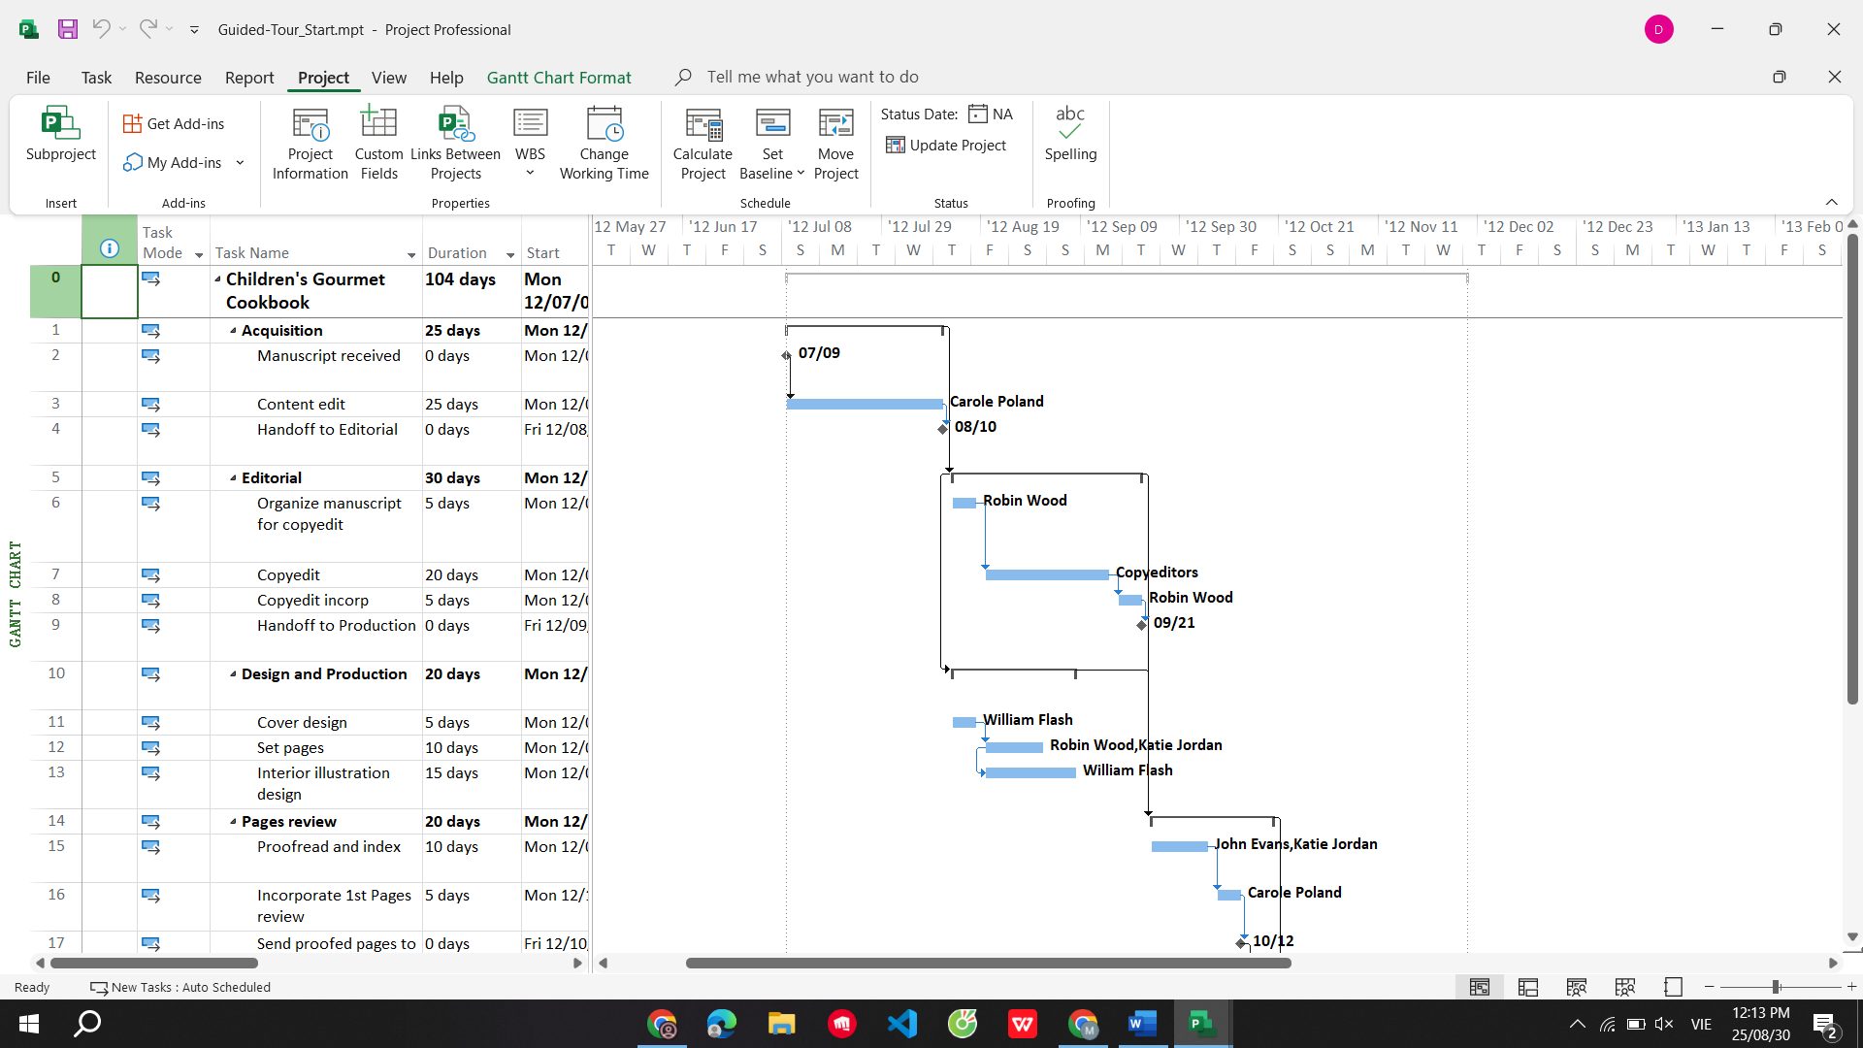

Mục View

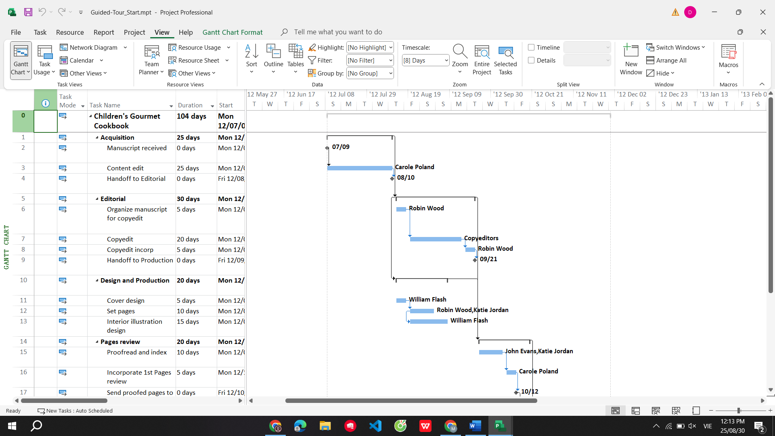

Tab Grant chart Format

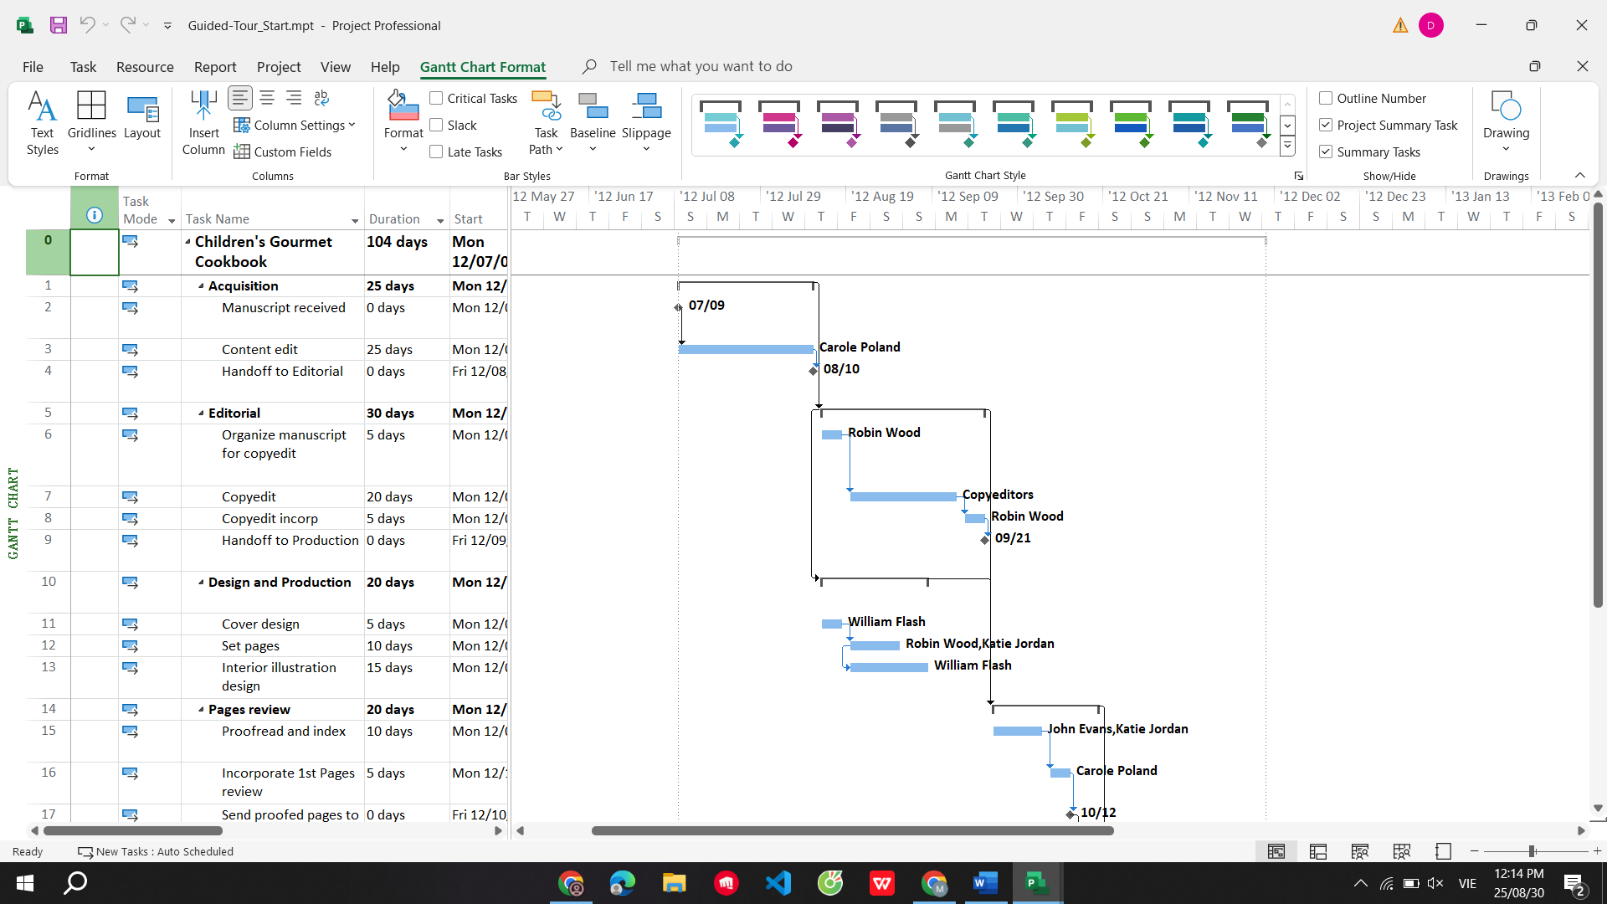

Qua phần view chuyển qua mục Task Usage

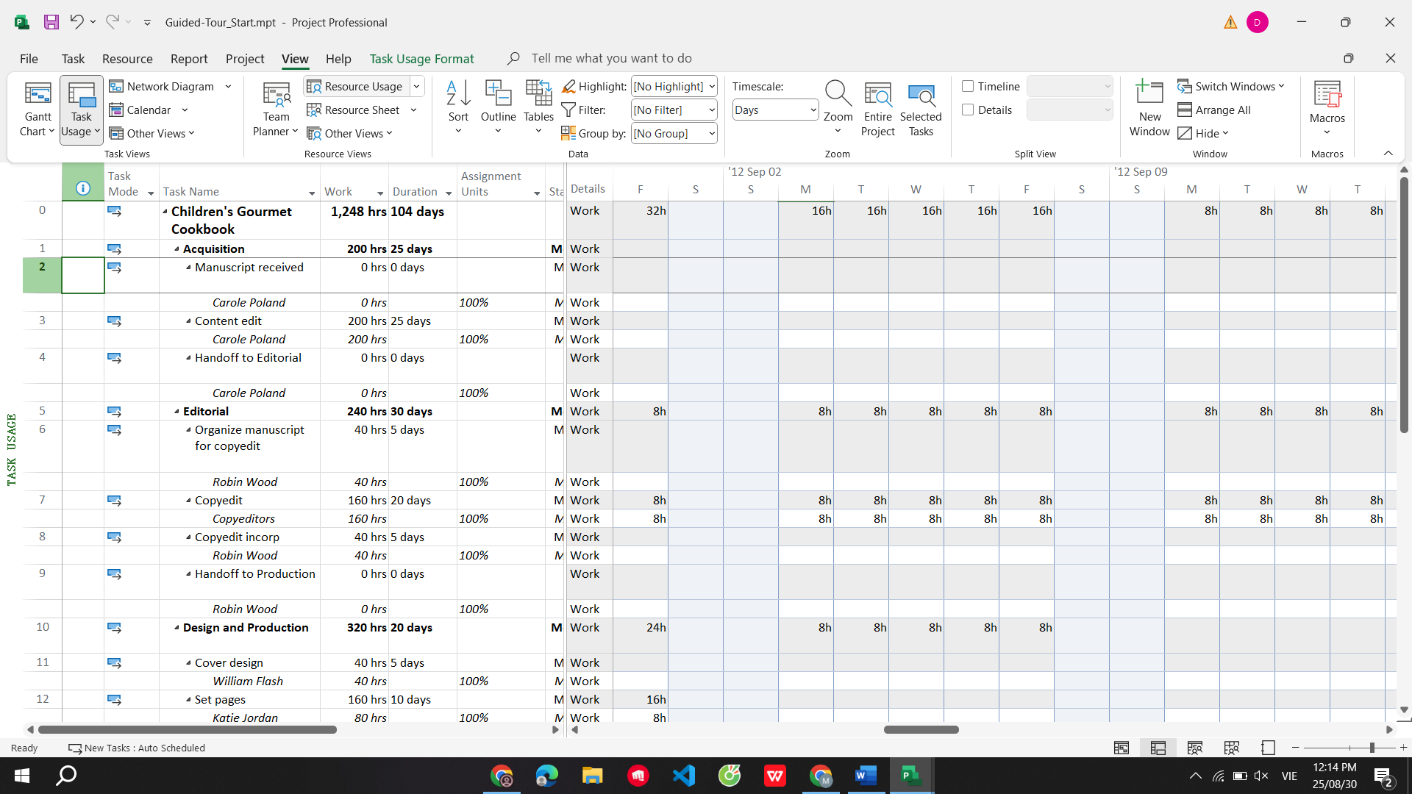

Task Usage Format

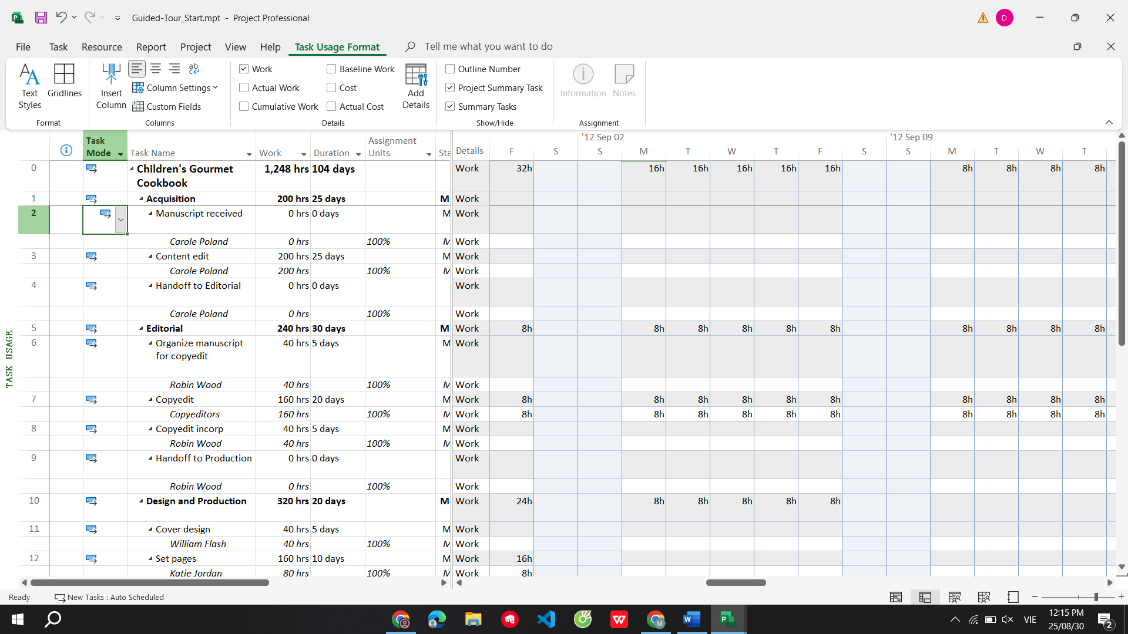

Các kiểu lệnh khác

Qua mục Task và bấm vào Assign Resource và thấy hộp thoại của nó

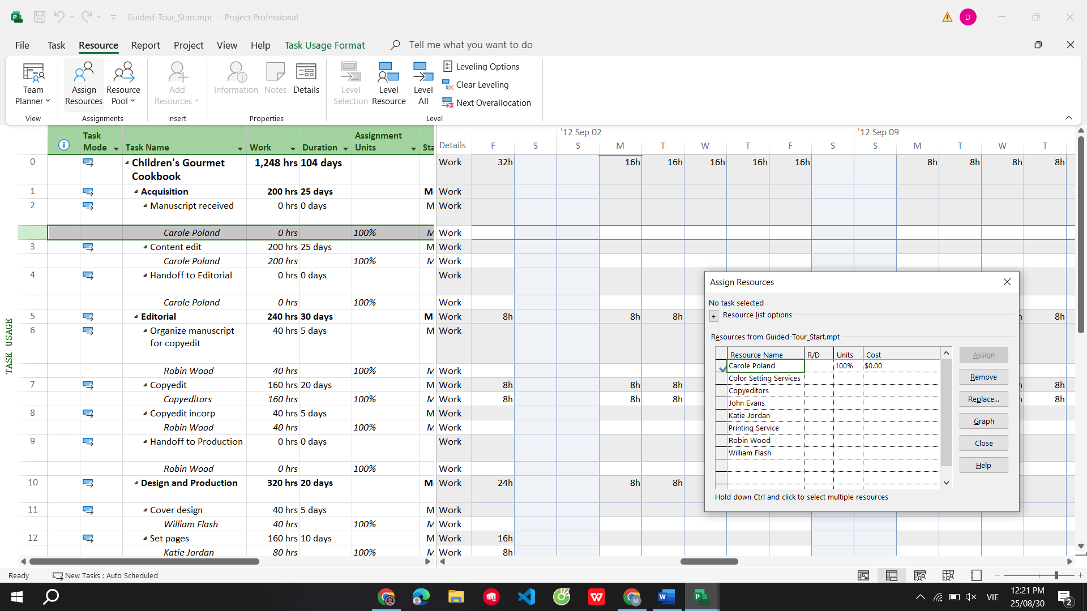

Muốn đóng thì nhấn nút Close

Mở tab View

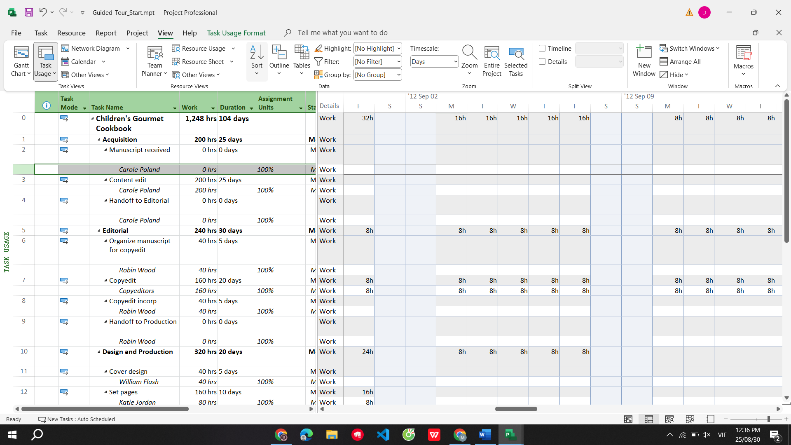

Bấm Sort A->Z để sắp xếp theo các mục   
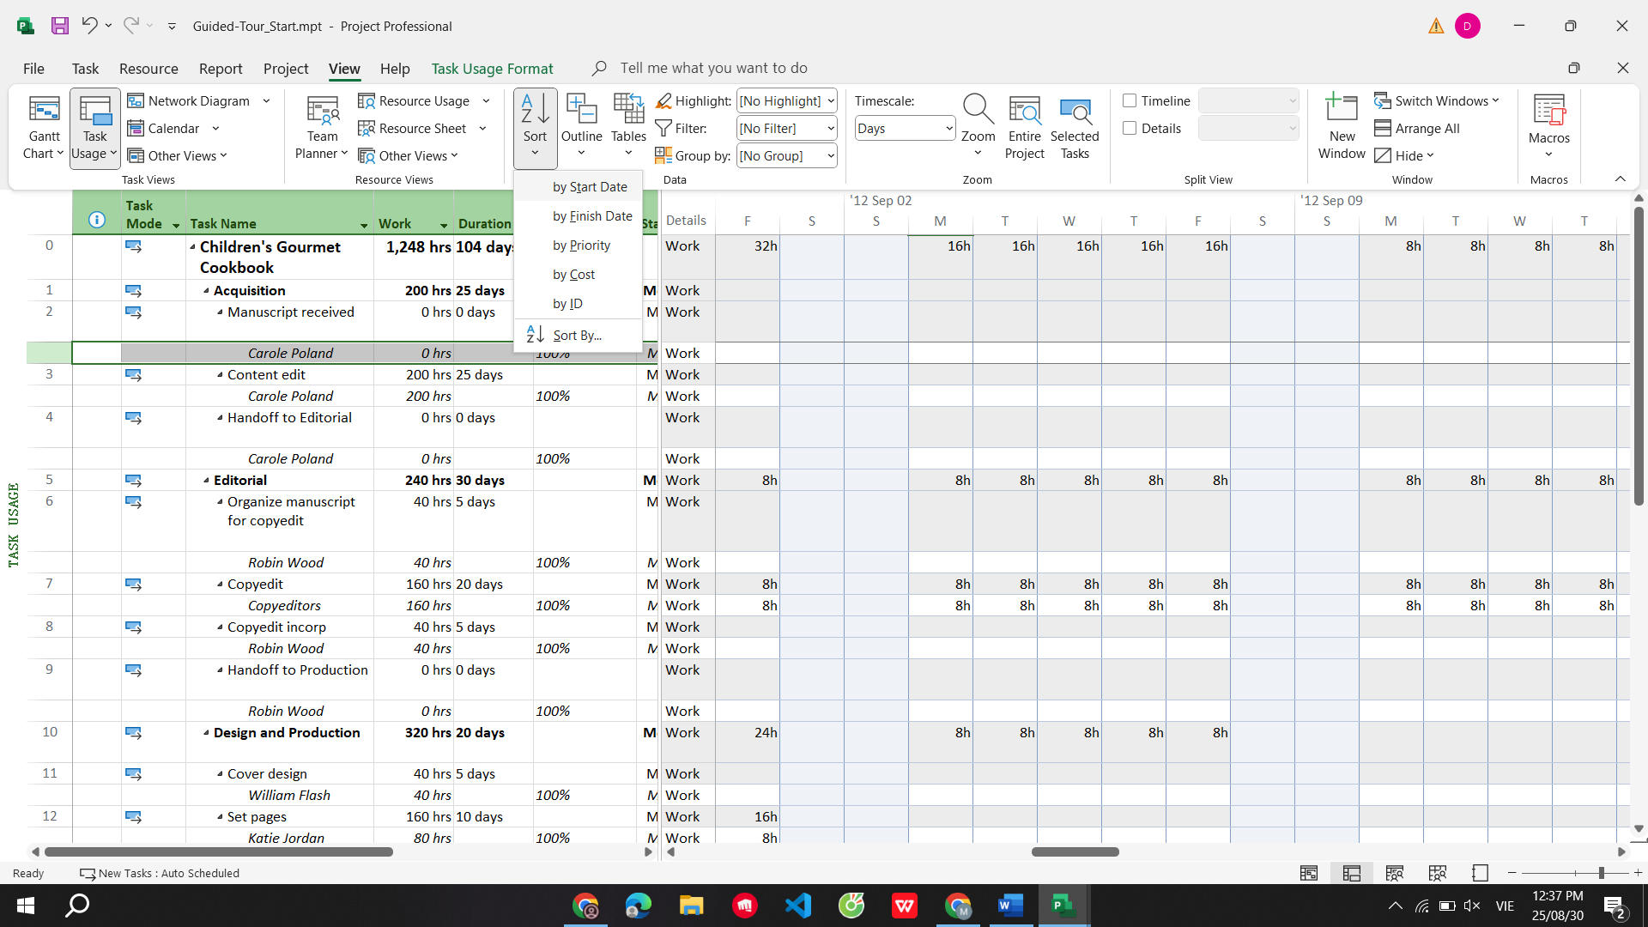

Bấm Grant Chart để chuyển qua biểu đồ

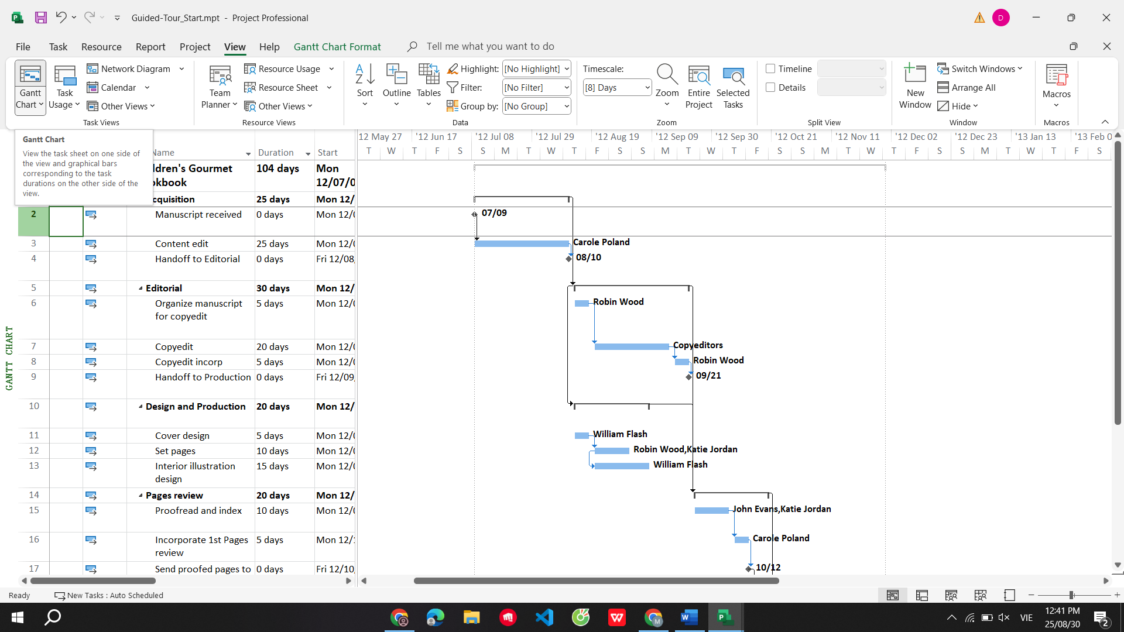

Bấm lại vào nút Grant Chart để chuyển sang lịch

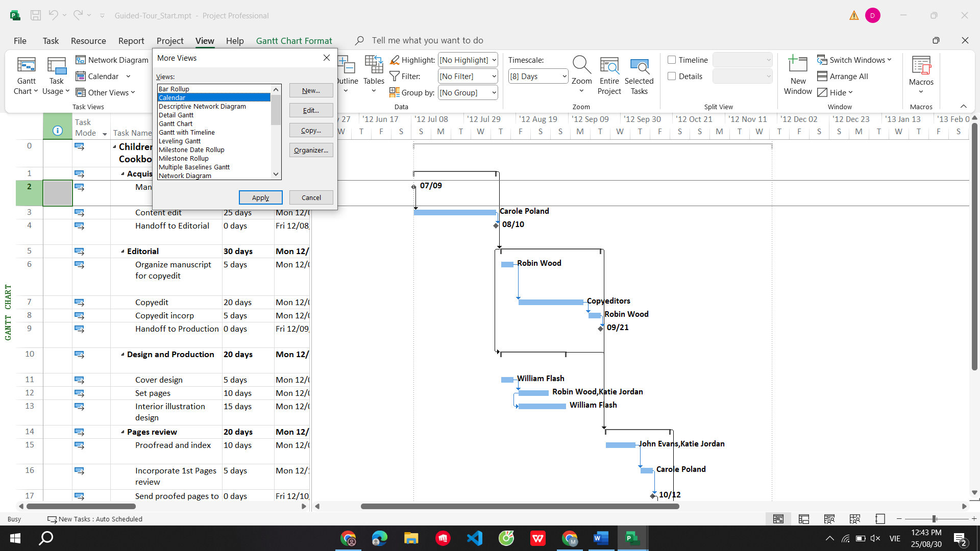

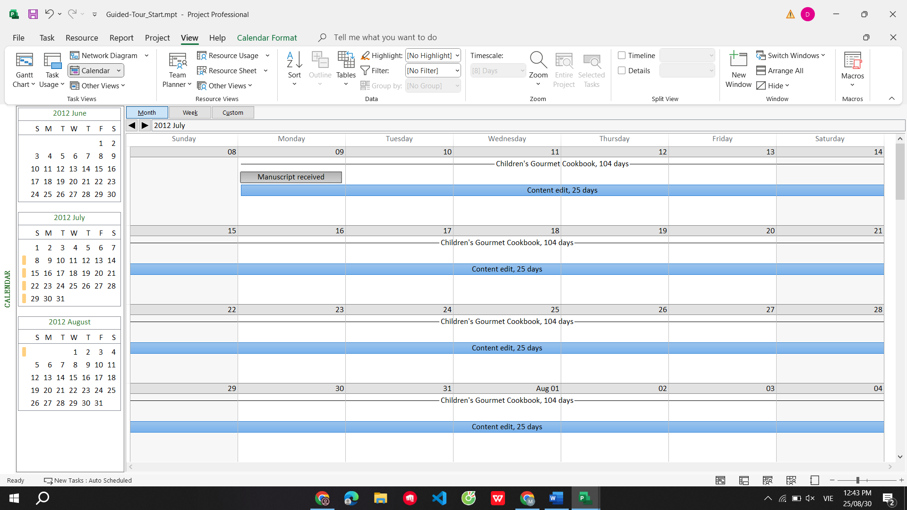

Chuyển sang lại GrantChart và bấm qua mục GrantChart Format để thấy các công cụ của GrantChart

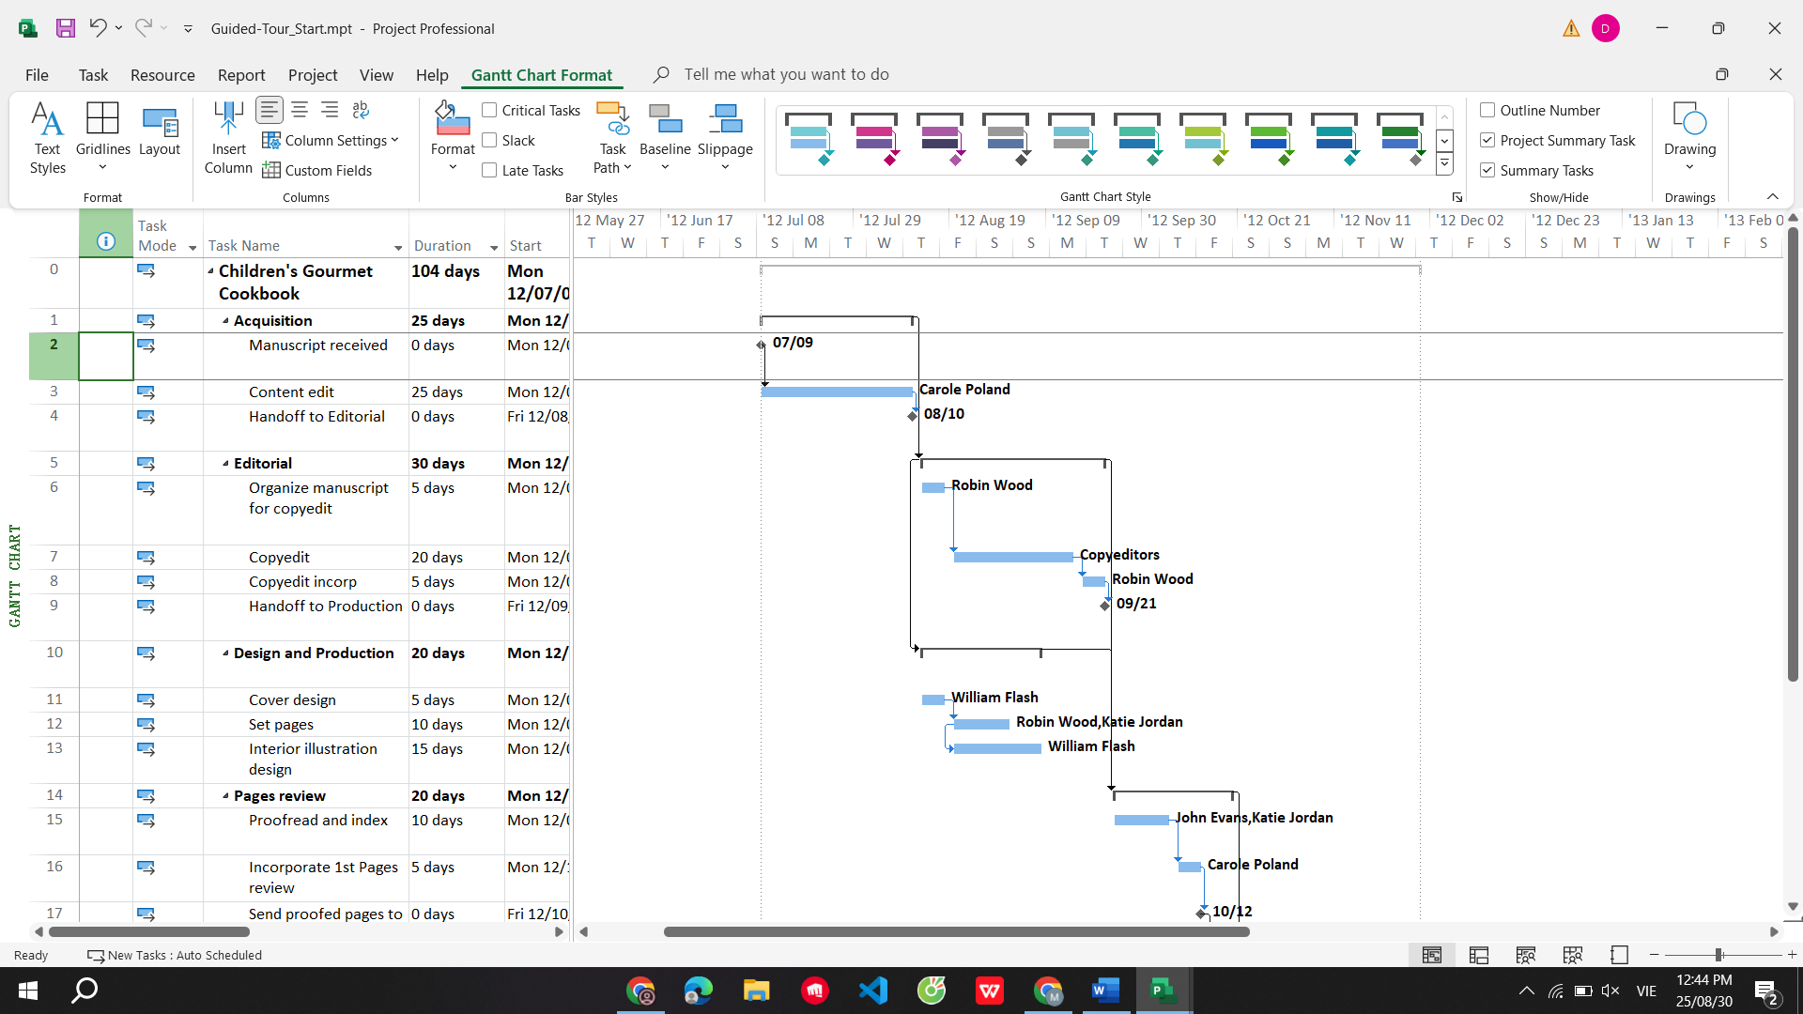

Bấm vào mũi tên chỉa xuống để hiện nhiều kiểu hơn   
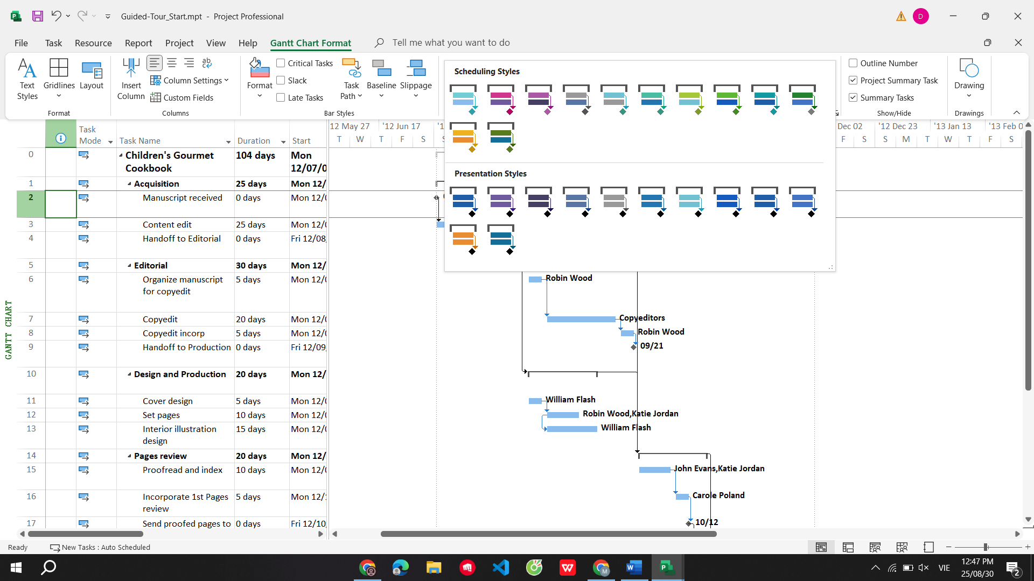Bấm vào Format Bar Style để định dạng cho biểu đồ

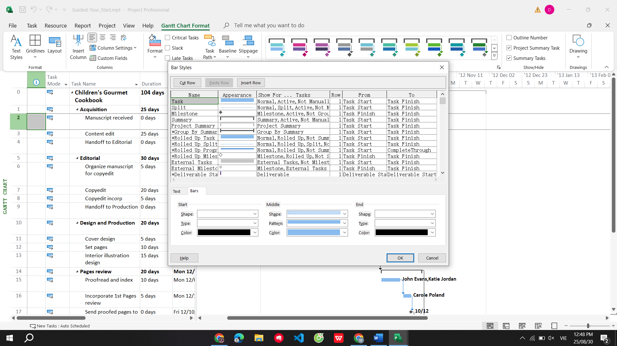

* 1. Khung nhìn

Qua mục View

Chọn Timescale để hiện thời gian biểu đồ

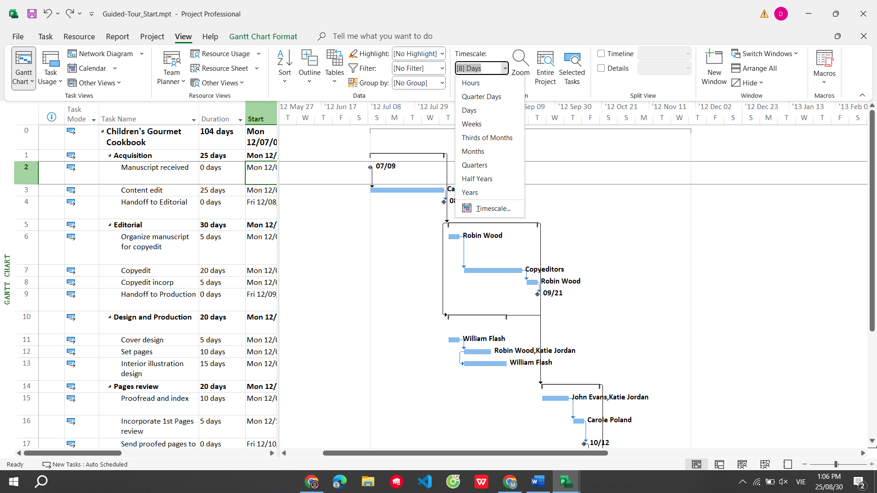

Chọn vào Timeline để hiện thêm chi tiết

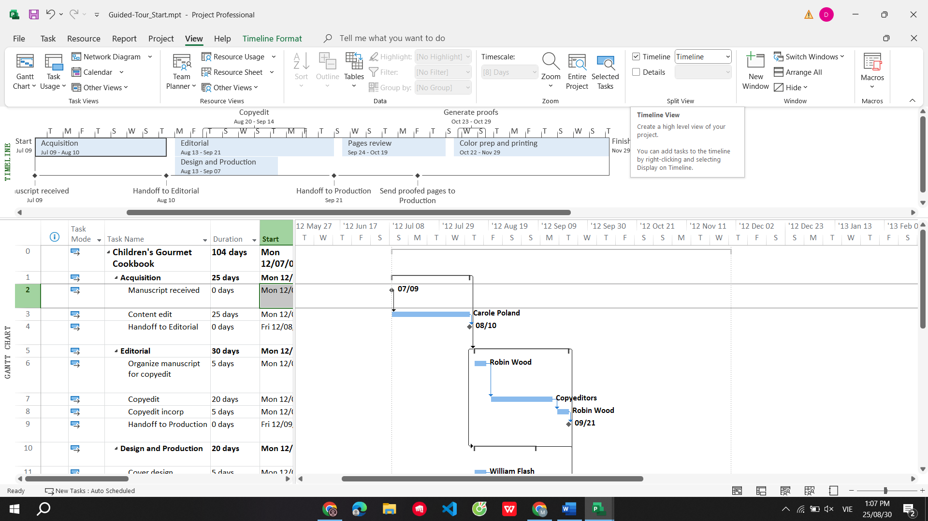

Bỏ chọn Timeline để trở về bình thường

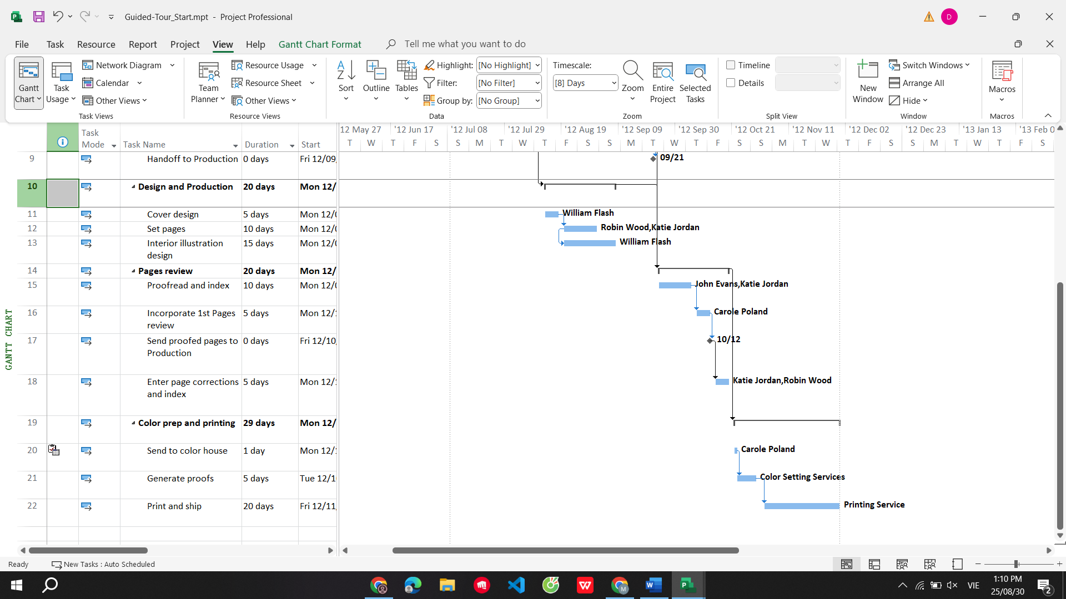

Nhấp vào mục Resource Sheet để hiển thị khung nhìn khác

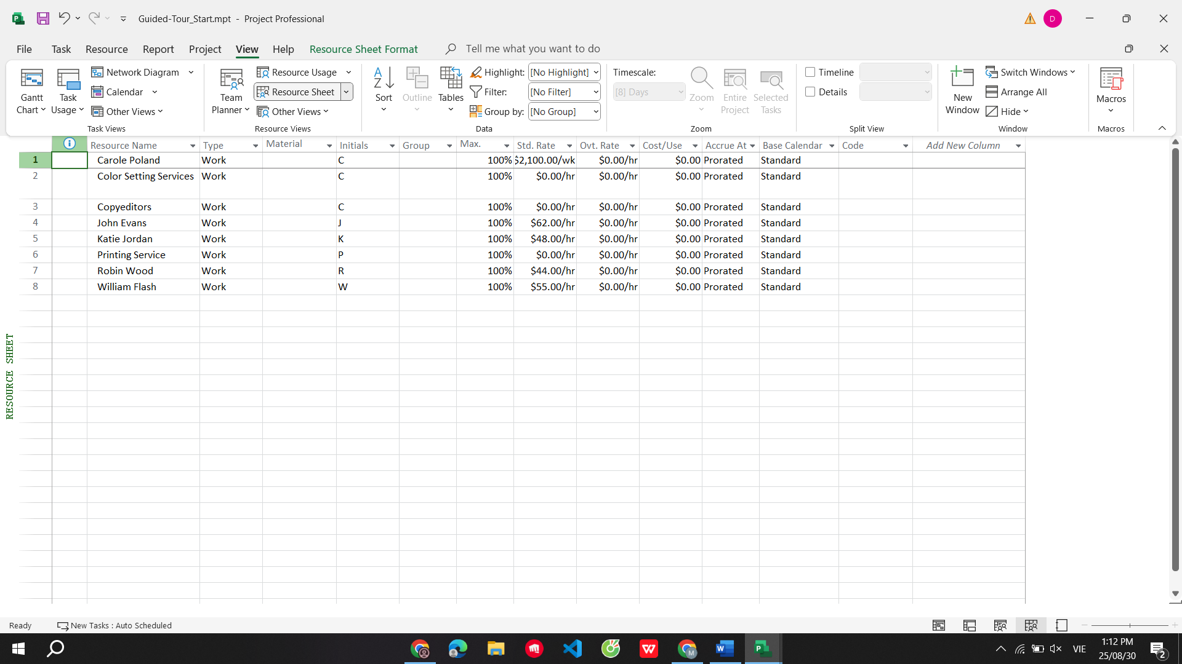

Nhấp vào mục Resource Usage để hiển thị khung nhìn khác

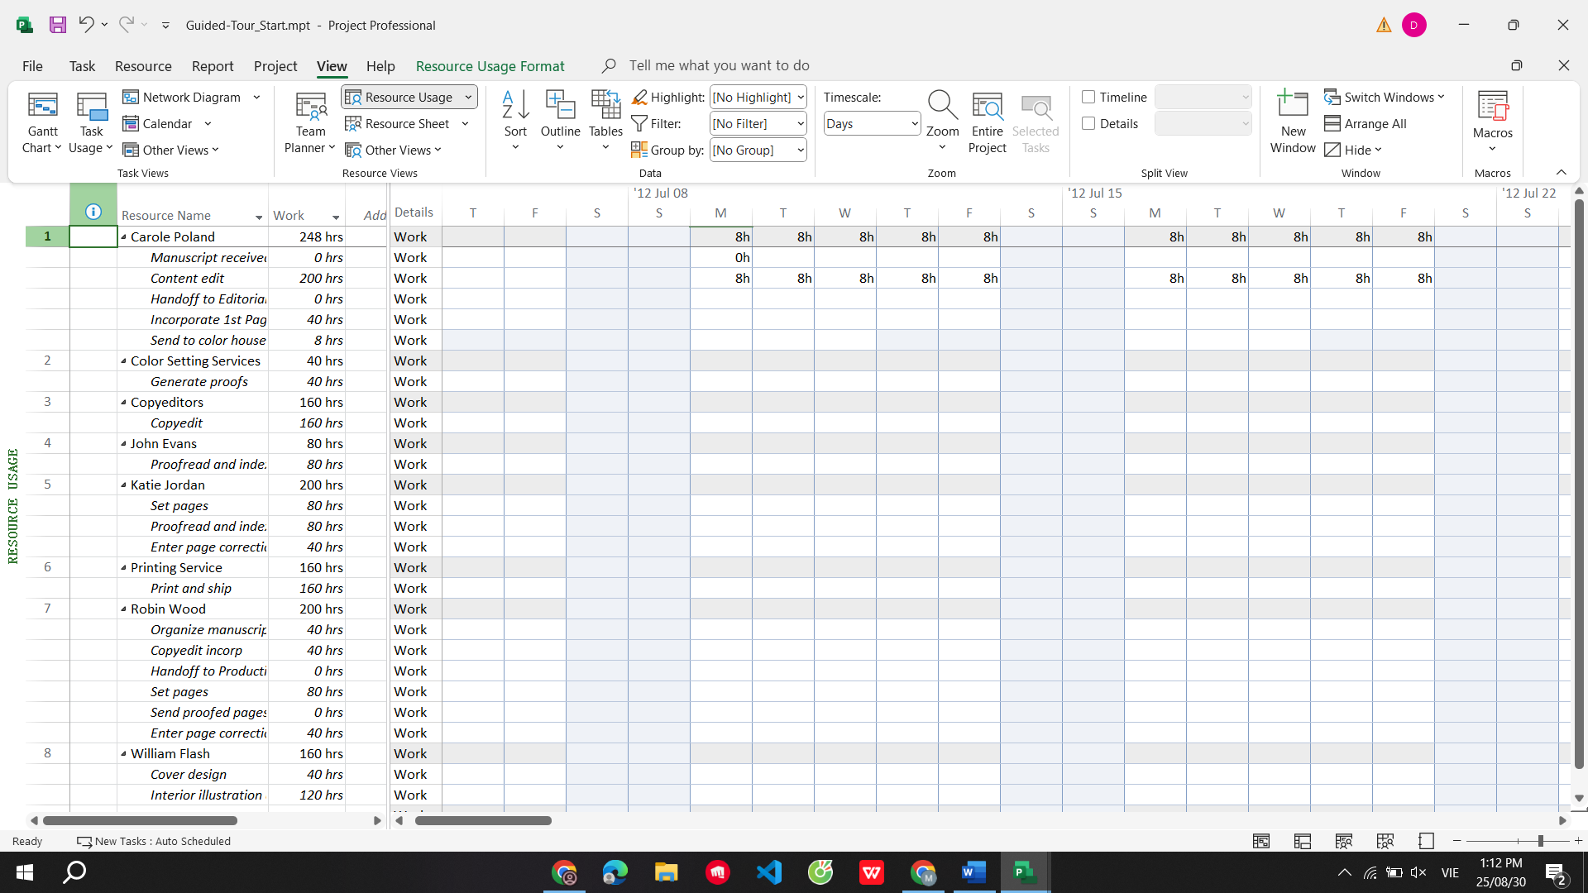

Chuyển về GrantChart  
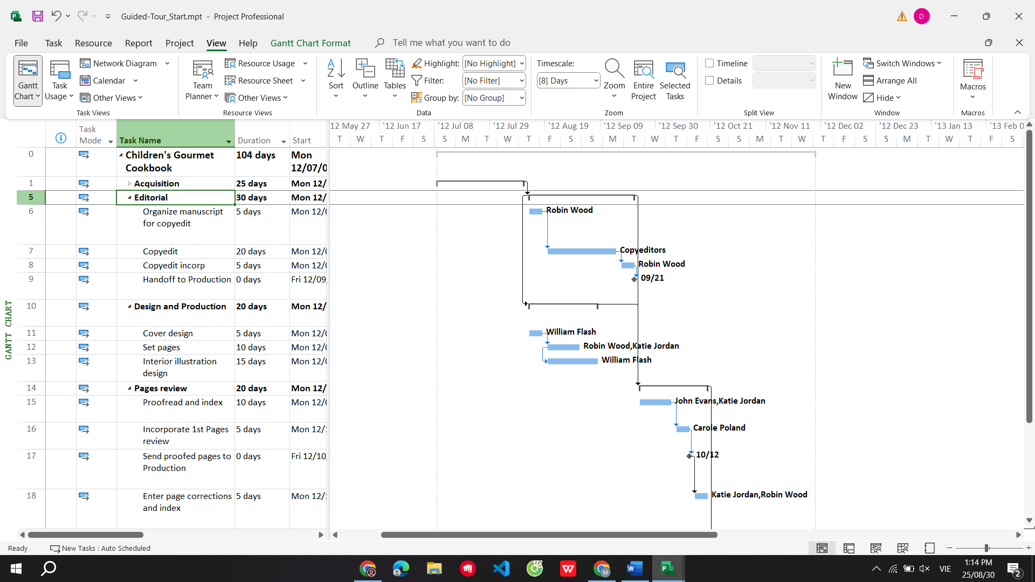

Nếu muốn xem thêm thì có thể cuộn chuột xuống

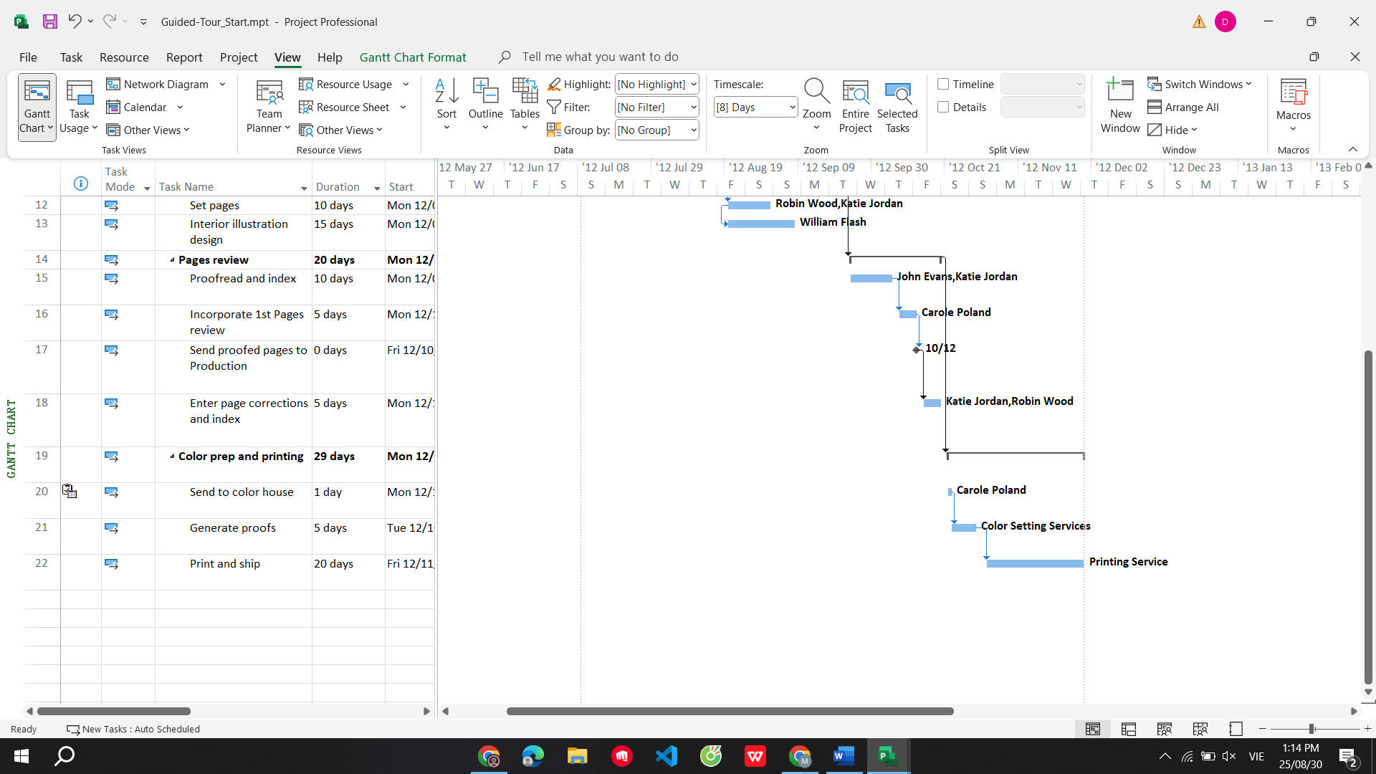

Chọn 1 mục trong TaskName rồi bấm vào Detail để hiển thị chi tiết

